第1章 C语言概述
C语言是编程语言中较为流行的一种。随着计算机的普及和发展，C语言在各个领域中的应用越来越广泛。几乎各类计算机都支持C语言的开发环境，这为C语言的普及和应用奠定了基础。

本章内容：
- C语言的发展及特点。
- C程序的基本结构。
- C语言的基本符号与词汇。
- C语言集成开发环境。

学习目标：
- 掌握C程序的基本结构。
- 掌握C语言的基本符号与词汇。
- 掌握Visual C++集成开发环境或Dev-C++集成开发环境的基本使用方法。
- 能够编写并在Visual C++或Dev-C++中编辑、编译和运行最简单的C程序。

本章任务：
本章要完成的主要任务是编写并在Visual C++或Dev-C++集成开发环境中新建及运行一个简单的C程序，该程序的功能是输入两个整数，计算并输出这两个整数的乘积。任务可以分解为两部分：
- 编写程序——了解C程序的基本结构。
- 学会在Visual C++或Dev-C++集成开发环境中编辑、编译和运行程序。

1.1 C语言简史及特点

1.1.1 C语言的发展
C语言是一种编译性程序设计语言，它与UNIX操作系统紧密地联系在一起。UNIX系统是通用的、交互式的计算机操作系统，它诞生于 1969 年，是由美国贝尔实验室的K.Thompson和D.M.Ritchie用汇编语言开发成功的。
C语言的前身是BCPL语言。1967年英国剑桥大学的Martin Richard推出BCPL语言(Basic Combined Programming Language)。1970年贝尔实验室的K.Thompson以BCPL语言为基础，开发了B语言，并用B语言编写了UNIX操作系统，在PDP-7计算机上实现。1972年贝尔实验室的D.M.Ritchie在B语言的基础上设计出C语言，C语言既保持了BCPL语言和B语言的精练、接近硬件的优点，又克服了它们过于简单的缺点。1973年，K.Thompson和D.M.Ritchie合作把90%以上的UNIX程序用C语言改写，并加进了多道程序设计功能，称为UNIX第五版，开创了UNIX系统发展的新局面。1975年UNIX第六版颁布后，C语言得到计算机界的普遍认可，从此，C语言与UNIX系统一起互相促进，获得迅速发展。
设计C语言的最初目的只是描述和实现UNIX操作系统。而目前，C语言已独立于UNIX系统，先后被移植到大、中、小型计算机及微机上。1978年B.Kernighan和D.M.Ritchie合作编写了经典著作The C Programming Language(《C程序设计语言》)，它是目前所有C语言版本的基础。1983年美国国家标准化协会(ANSI)对C语言问世以来的各种版本进行了扩充，制定了ANSI C。

1.1.2 C语言的特点
C语言具有以下几个基本特点：
- C语言是结构化程序设计语言。C语言程序的逻辑结构可以用顺序、选择和循环3种基本结构组成，便于采用自顶向下、逐步细化的结构化程序设计技术。用C语言编制的程序具有容易理解、便于维护的优点。
- C语言是模块化程序设计语言。C语言的函数结构、程序模块间的相互调用及数据传递和数据共享技术，为大型软件设计的模块化分解技术及软件工程技术的应用提供了强有力的支持。
- C语言具有丰富的运算能力。C语言除具有一般高级语言所拥有的四则运算及逻辑运算功能外，还具有二进制的位(bit)运算、单项运算和复合运算等功能。
- C语言具有丰富的数据类型和较强的数据处理能力。C语言不但具有整型、实型、双精度型，还具有结构体、共用体等构造类型，并为用户提供了自定义数据类型。此外，C语言还具有预处理能力，能够对字符串或特定参数进行宏定义。
- C语言具有较强的移植性。C语言程序本身并不依赖于计算机的硬件系统，只要在不同种类的计算机上配置C语言编译系统，即可达到程序移植的目的。
- C语言不但具有高级语言的特性，还具有汇编语言的一些特点。C语言既有高级语言面向用户、容易记忆、便于阅读和书写的优点；又有面向硬件和系统，可以直接访问硬件的功能。
- C语言具有较好的通用性。C语言既可用于编写操作系统、编译程序等系统软件，也可用于编写各种应用软件。

1.2 C语言程序

1.2.1 几个典型的C程序
C语言的源程序由一个或多个函数组成，每个函数完成一种指定的操作，所以有人又把C语言称为函数式语言。下面通过3个简单的例子来了解C程序的基本结构。
【例1.1】在屏幕上显示信息“Hello world!”。程序代码如下：

#include <stdio.h>
main()
{
printf("Hello world!\n");
}

运行结果：

Hello world!

程序说明：
- C程序由一系列函数组成，这些函数中必须有且只能有一个名为main()的函数，这个函数称为主函数，整个程序从主函数开始执行。在例1.1中，只有一个主函数，而无其他函数。
- 程序第1行的#include是一条编译预处理命令，其作用是将所需的头文件(即后缀为.h的文件)包括到源程序文件中。头文件中包含了所需调用的库函数的有关信息。在使用标准输入输出库函数时，要用到stdio.h头文件中提供的信息。本程序调用了标准输入输出库函数printf()，因此必须在程序的开头使用#include <stdio.h>命令。
- 程序第2行中的main是主函数的函数名，main后面的一对小括号是函数定义的标志，不能省略。
- 程序第4行的printf()是C语言的格式输出函数，在本程序中，printf()函数的作用是输出括号内双引号之间的字符串，其中“\n”代表换行符。第4行末尾的分号则是C语句结束的标志。
- 程序第3行和第5行是一对大括弧，在这里表示函数体的开始和结束。一个函数中要执行的语句都写在函数体中。
【例1.2】求两个整数的和。程序代码如下：

#include <stdio.h>
main()
{
int num1, num2, sum; /* 定义3个整型变量 */
num1 = 10; /* 把10赋值给变量num1 */
num2 = 18; /* 把18赋值给变量num2 */
sum = num1 + num2; /* 计算num1与num2之和，并将计算结果赋值给变量sum */
printf("sum=%d", sum); /* 输出变量sum的值 */
}

运行结果：

sum=28

程序说明：
- 这个程序由一个主函数组成，其中，第4行的int表示定义变量类型为整型，该行定义了num1、num2、sum这3个整型变量。
- 程序第5、6、7行中的语句均为赋值语句，“=”为赋值运算符，其作用是将其右边的常量或表达式的值赋值给左边的变量。
- 第8行中的“%d”是输入输出函数中的格式字符串，在此表示以十进制整数的形式输出变量sum的值。程序的运行结果中，“%d”的位置被sum变量的值(即28)取代。
- 程序中多次出现的“/*”和“*/”是一对注释符，注释的内容写在这对注释符之间。注释内容对程序的编译和运行不起任何作用，其目的是提高程序的可读性。在必要的地方给程序加上注释是一个好习惯，这使得程序易于理解，而对程序的理解是进一步修改和调试程序的基础。
【例1.3】输入两个整数，输出其中的最大值。程序代码如下：

#include <stdio.h>
int max(int n1, int n2) /* 定义max()函数，n1、n2为形式参数 */
{
int m;
if (n1 > n2) m = n1; /* 比较n1和n2的大小，将最大值赋值给变量m */
else m = n2;
return m; /* 返回变量m的值 */
}
main()
{
int a, b, m; /* 定义3个整型变量 */
scanf("%d%d", &a, &b); /* 输入两个整数到变量a和b中 */
m = max(a, b); /* 调用max()函数求a和b的最大值，把函数返回值赋值给变量m。
a和b为实际参数*/
printf("max=%d\n", m); /* 输出变量m的值 */
}

运行结果：

15 86 ↙
max=86

程序说明：
- 该程序由两个函数组成，一个是main()函数，另一个是max()函数。max()函数的功能是求两个整数的最大值，而数据的输入和输出则在main()函数中实现。
- main()函数和max()函数的定义是相互独立的。
- main()函数的第5行调用max()函数时，分别把实际参数a和b的值传递给形式参数n1和n2，因此，调用max()函数的结果是求得了a和b的最大值。

1.2.2 C程序的基本结构
通过上面这3个例子，可以对C程序的基本结构归纳如下。
(1) C语言程序由函数构成。函数是构成C程序的基本单位，即C程序由一个或多个函数组成，其中必须有且只能有一个名为main的主函数。例如，在前面的例1.1和例1.2中，均只有一个main()函数，而在例1.3中，则有main()和max()两个函数。
(2) 每个函数的基本结构如下：

函数名()
{
语句1;
...
语句n;
}

有的函数在定义时，函数名后的小括号内有形式参数，如例1.3中的max()函数。{}内则是由若干语句组成的函数体，每个语句必须以分号结束。C语言的书写格式较自由，一行内可以写多个语句，一个语句很长时也可以分写在多行上。
(3) 各个函数的定义是相互独立的。各函数定义的顺序无关紧要，主函数可以定义在其他函数之前，也可以定义在其他函数之后，但程序的执行总是从主函数开始。

1.2.3 C语言的基本符号与词汇
任何程序设计语言都规定了自己的一套基本符号和词汇，C语言也不例外。

1. C语言的基本符号集
C语言的基本符号集采用ASCII码字符集，包括：
- 大小写英文字母各26个。
- 10个阿拉伯数字0~9。
- 其他特殊符号，包括以下运算符和操作符：
+ - * / % <
<= > >= == != &&
|| ! & | ~ =
++ -- ?: << >> ( )
[ ] . -> ^ # sizeof
+= -= *= /= %= &=
^= |= ,

2. C语言的词汇
1) 标识符
程序中用来标识变量名、函数名、数组名、数据类型名等的有效字符序列称为标识符。简单地说，标识符就是一个名字。
标识符的构成规则如下。
(1) 标识符只能由英文字母(A~Z、a~z)、数字(0~9)和下划线(_)三类符号组成，但第一字符必须是字母或下划线。
例如，下面的标识符是合法的：
sum、Sum、n2、_average、a_3、student_2_name
下面是不合法的标识符：
num-1、a#3、2student、!sum_2、number.3
(2) 大写字母与小写字母含义不同(即C语言是对大小写敏感的)。如sum、Sum、SUM表示3个完全不同的标识符。
(3) 不同版本的C语言编译系统对标识符的有效长度有不同的规定。编程时最好把标识符的长度控制在32个字符以内。
(4) 通常，命名标识符时应“见名知意”，并做到“常用取简，专用取繁”。
2) 关键字
关键字又称为保留字，是C语言编译系统所固有的、具有专门意义的标识符。C语言的关键字有32个，一般用作C语言的数据类型名或语句名，如表1.1所示。

表1.1 C语言的关键字
描述类型定义 | 描述存储类型 | 描述数据类型 | 描述语句
typedef | auto | char | break
void | extern | double | continue
 | static | float | switch
 | register | int | case
 |  | long | default
 |  | short | if
 |  | struct | else
 |  | union | do
 |  | unsigned | for
 |  | const | while
 |  | enum | goto
 |  | signed | sizeof
 |  | volatile | return

说明：
(1) 所有关键字的字母均采用小写。
(2) 关键字不能再作为用户常量、变量、函数和类型等的名字。

 在学习了上述相关知识后，我们通过下例来完成本章开篇提出的任务之一。

【例1.4】输入两个整数，计算并输出这两个整数的乘积。程序代码如下：

#include <stdio.h>
main()
{
int a, b, result; /* 定义3个整型变量 */
scanf("%d%d", &a, &b); /* 输入两个整数到变量a和b中 */
result = a * b; /* 求a和b的乘积，并把结果放入变量result中 */
printf("%d*%d=%d\n", a, b, result); /* 输出计算结果 */
}

运行结果：

12 5 ↙
12*5=60

1.3 C语言集成开发环境

1.3.1 Visual C++集成开发环境
Microsoft Visual C++(简称VC)是微软开发的一个集源程序编辑、代码编译和调试于一体的C/C++集成开发环境。在该集成开发环境中可以创建工程文件、访问源代码编辑器/资源编辑器、使用内部调试器等。
下面以常用的VC++ 6.0版本为例，介绍VC集成开发环境的基本使用方法。

1. 用VC创建和编辑C源程序
(1) 安装完VC++6.0后，双击其对应图标，即可启动VC进入主界面，如图1.1所示。
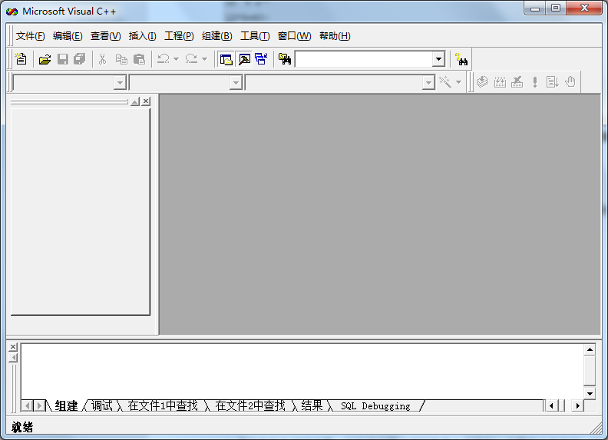

图1.1 VC++ 6.0的主界面
(2) 新建工程。选择“文件”→“新建”命令，打开“新建”对话框，如图1.2所示。
(3) 在“新建”对话框的“工程”选项卡中，选择Win32 Console Application，然后在“位置”栏中选择保存位置，再在“工程名称”中输入工程名。创建了工程后，工程中的全部文档将保存在以工程名称命名的文件夹中。
(4) 单击图1.2所示对话框中的“确定”按钮后，弹出如图1.3所示的Win32 Console Application对话框。在其中选择一种控制台应用程序，默认选择“一个空工程”，单击“完成”按钮后，会弹出如图1.4所示的“新建工程信息”对话框，直接单击其中的“确定”按钮即可。
(5) 新建的工程如图1.5所示。在其中的FileView选项卡中，单击工程名前面的“+”使其展开，可以看到工程中包含三类文件：Source Files(源程序文件)、Header Files(头文件)、Resourse Files(资源文件)，如图1.6所示。
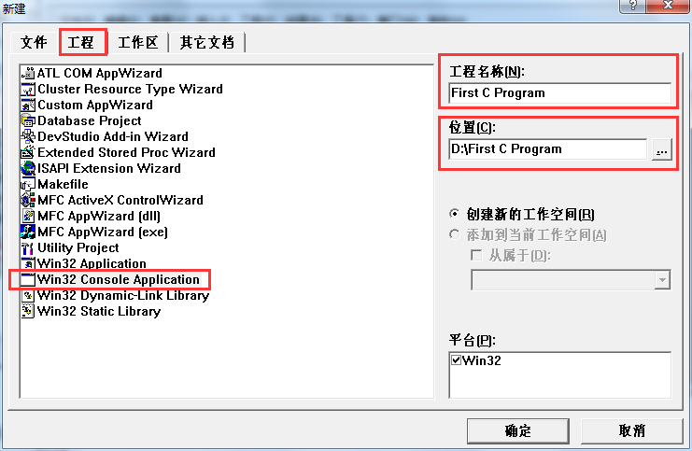

图1.2 新建工程
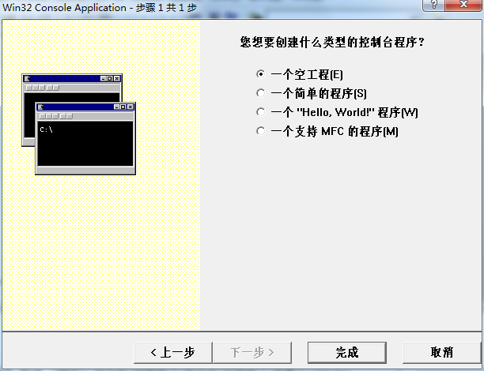

图1.3 Win32 Console Application对话框
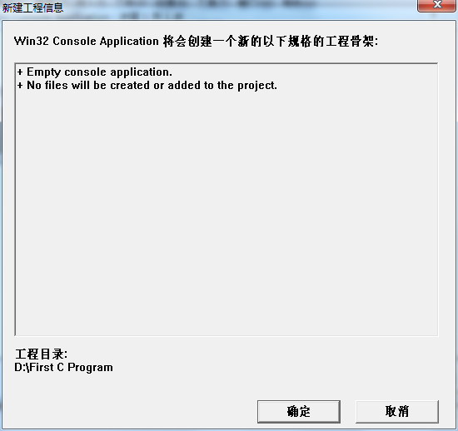

图1.4 “新建工程信息”对话框
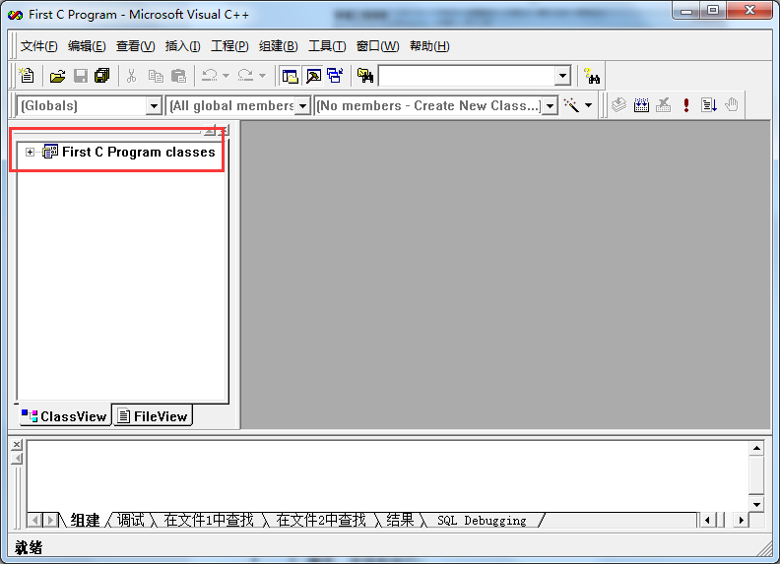

图1.5 新建的工程
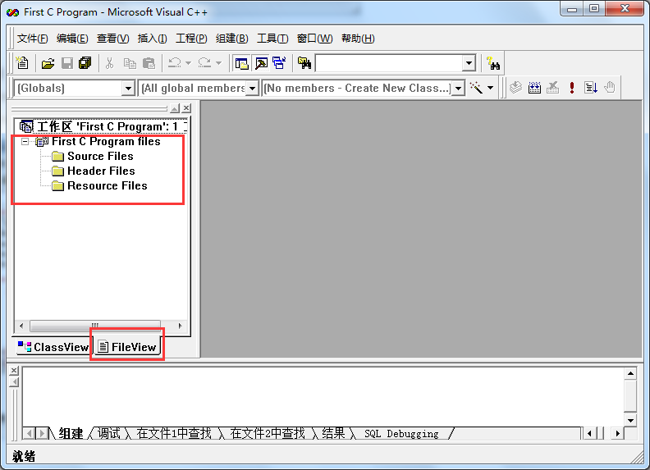

图1.6 工程中的三类文件
(6) 新建源程序文件。再次选择“文件”→“新建”命令，如图1.7所示，在“新建”对话框的“文件”选项卡中，选择C++ Source File，并在“文件名”栏中输入源程序文件的文件名，最后单击“确定”按钮。创建了源程序文件后，可在左侧的Source Files文件夹中找到该文件。
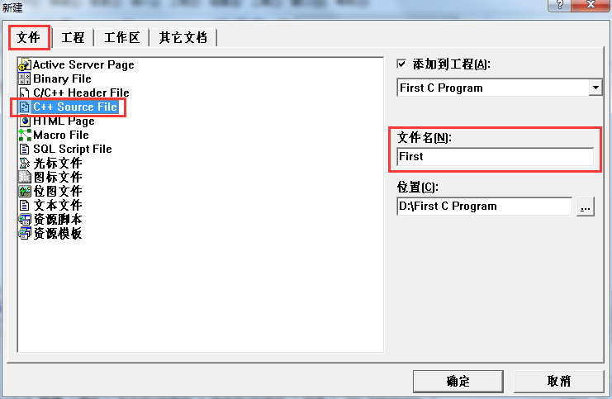

图1.7 新建源程序文件
(7) 编辑源程序。可在如图1.8所示的对话框中输入和编辑C源程序代码。
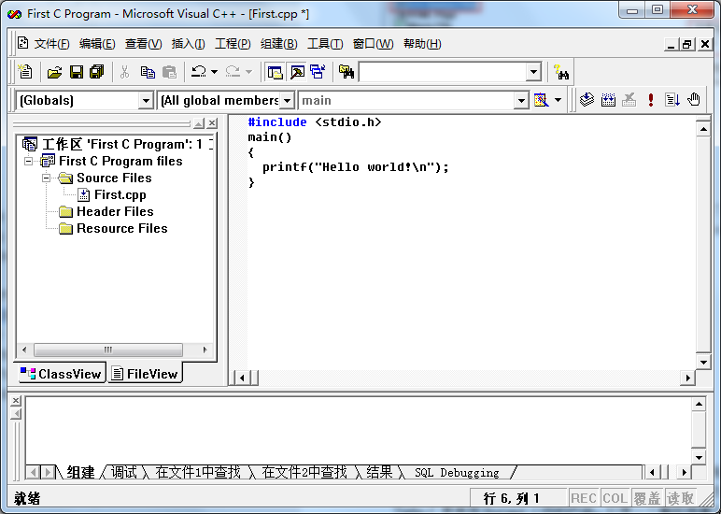

图1.8 编辑源程序

2. 编译、连接和运行
高级语言编写的源程序(源代码文件)都不能直接运行。C源程序在运行之前必须经过编译和连接两个步骤。编译的结果是生成一个后缀名为.obj的目标代码文件，连接的结果则是生成一个后缀名为.exe的可执行文件。
(1) 编译。源程序代码写完后，可以使用“组建”→“编译”命令(快捷键为Ctrl+F7)对源程序进行编译。编译完成后，可在窗口下方看到编译信息，如图1.9所示。如果有编译出错信息，则必须修改源程序，并再次进行编译。
(2) 连接。使用“组建”→“组建”命令(快捷键为F7)可以对源程序进行编译并连接，最终生成.exe 可执行文件。如果编译或连接的过程中出现错误，则出错信息将会显示在底部窗口中。这时，应根据出错信息的提示修改并调试程序。
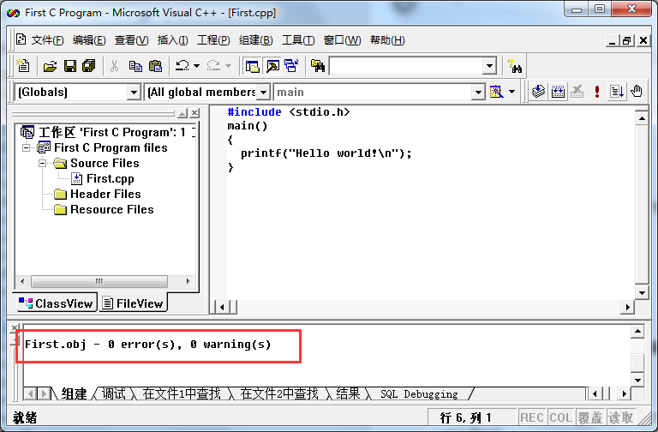

图1.9 编译信息
(3) 运行。选择“组建”→“执行”命令(快捷键为Ctrl+F5)，或单击工具栏中的(运行)按钮，即可运行程序，如图1.10所示。
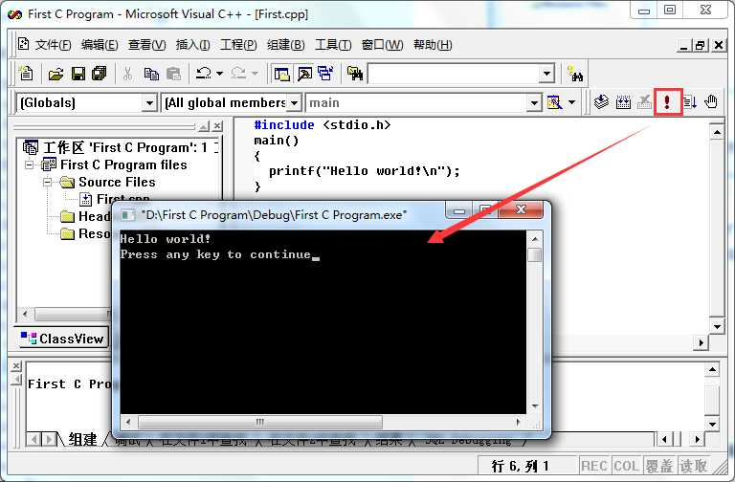

图1.10 运行程序

3. 保存和打开
(1) 保存。单击工具栏中的“保存”按钮(快捷键为Ctrl+S)，可以保存源程序文件。如果想编辑一个新的源程序，那么需要先选择“文件”→“关闭工作空间”命令，关闭当前工作空间后，再按前述方法新建另一个项目。
(2) 打开。选择“文件”→“打开工作空间”命令，在弹出的“打开工作区”对话框中，找到工程所在的文件夹，选择其中的.dsw文件，最后单击“打开”按钮即可，如图1.11所示。打开工程后，编辑窗口即会显示出工程中的源程序代码。
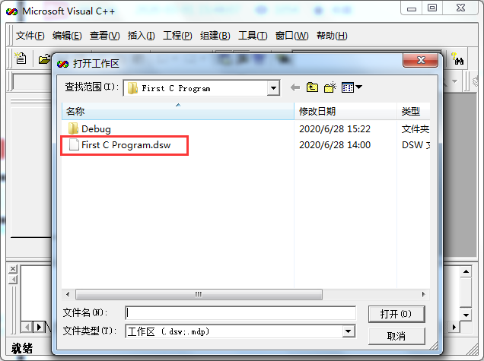

图1.11 打开工程

1.3.2 Dev-C++集成开发环境
Dev-C++是一个Windows环境下的轻量级C/C++集成开发环境，其优点是功能简捷，适合于C/C++语言初学者使用。

1. 新建源文件
(1) 安装完Dev-C++后，双击其对应图标，即可启动Dev-C++进入主界面，如图1.12所示。
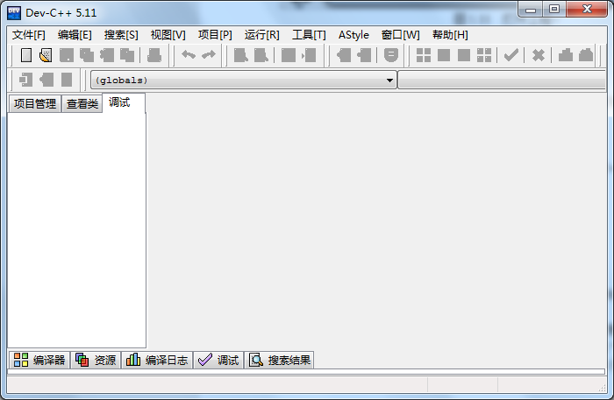

图1.12 Dev-C++的主界面
(2) 选择“文件”→“新建”→“源代码”菜单命令(快捷键为Ctrl+N)，即可新建一个空白的源文件，可在其中输入并编辑程序源代码，如图1.13所示。
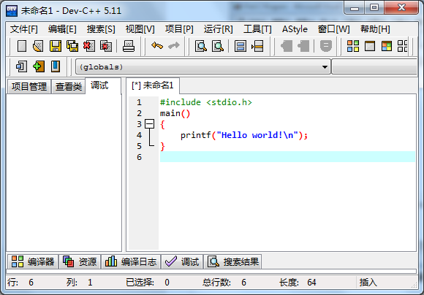

图1.13 输入源代码
(3) 保存。选择“文件”→“保存”菜单命令(快捷键为Ctrl+S)，或单击工具栏中的“保存”按钮，可在弹出的窗口中选择保存的位置以及文件名。

2. 编译和运行
(1) 编译。选择“运行”→“编译”菜单命令(快捷键为F9)，可对源程序文件进行编译。编译结果会显示在下方的“编译日志”窗口中，如图1.14所示。编译成功后，将在源文件所在的文件夹内，出现.exe可执行文件，如hello.exe。
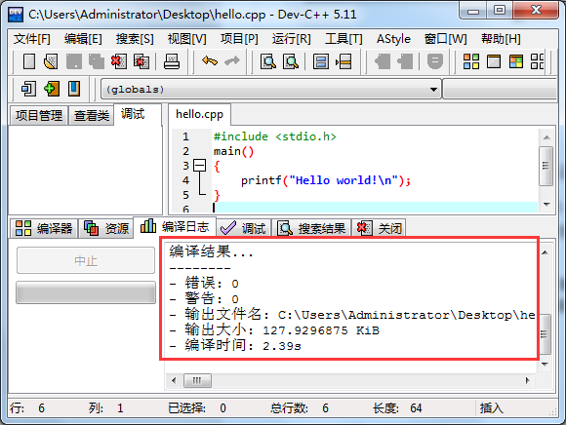

图1.14 编译结果
(2) 运行。可直接双击hello.exe来运行程序，也可以在Dev-C++中选择“运行”→“运行”菜单命令(快捷键为F10)。

在学习了上述相关知识后，我们通过下例来完成本章开篇提出的任务之二。

【例1.5】在Visual C++集成开发环境中新建、编译并运行例1.4中的程序。
操作步骤如下。
(1) 启动Visual C++后，选择“文件”→“新建”菜单命令新建一个工程，然后在工程中新建一个源程序文件。在编辑窗口中逐行输入例1.4的程序代码，如图1.15所示。
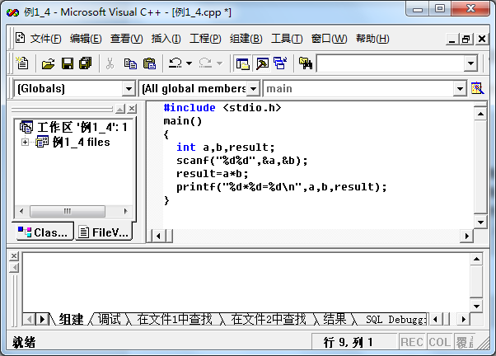

图1.15 输入源程序
(2) 选择“组建”→“组建”命令或按F7键，自动完成程序的编译、连接。
(3) 选择“组建”→“执行”命令或按Ctrl+F5快捷键运行程序，结果如图1.16所示。
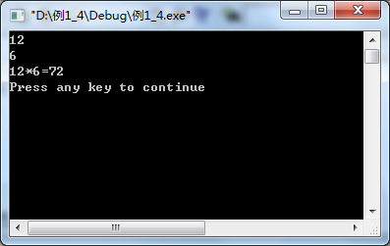

图1.16 程序的运行结果
(4) 按任意键可关闭运行窗口。

1.4 上机实训：Visual C++的基本操作

1.4.1 实训目的
(1) 掌握C程序的基本结构。
(2) 熟悉Visual C++集成开发环境的操作界面。
(3) 掌握在Visual C++中建立、修改、编译、运行、保存和装入程序的方法。
(4) 掌握插入、删除字符和插入、删除行等基本的编辑操作。

1.4.2 实训内容
下面是三个从最简单到稍复杂的C程序，仔细阅读程序并在Visual C++中建立和运行这些程序，以此熟悉C程序的基本结构和Visual C++的基本操作。
(1) 程序一：

#include <stdio.h>
main()
{
printf("My first program！\n");
}

- 建立并运行程序，注意观察运行结果。
- 插入两行代码，使上面的程序变成：

#include <stdio.h>
#include <stdlib.h>
main()
{
system("color E1"); /* 改变整个控制台的颜色 */
printf("My first program！\n");
}

再次运行程序并观察运行结果，注意控制台颜色的变化。system(“color XX”);的作用是设置控制台的颜色，color后面的第一个字符设置背景色，第二个字符设置前景色，颜色的取值范围为0~9、A~F。调用system()函数时，必须将头文件stdlib.h包括到源程序中。
(2) 程序二：

#include <stdio.h>
main()
{
int a, b; /* 定义变量a、b为int类型 */
float div; /* 定义变量div为float类型 */
a = 1;
b = 2;
div = a/b; /* 将a除以b的值赋值给div */
printf("div=%f", div);
}

① 自己先分析程序的运行结果后再运行该程序，比较自己的判断与运行结果是否一致，如果有差异，再想想问题出在什么地方。这种做法可以逐步训练自己理解程序和分析程序的能力。
② 将程序二中的int a, b;改为float a, b; 再运行程序，看看会有什么结果。
(3) 程序三：

#include <stdio.h>
float sum(float n1, float n2) /* 定义sum函数，其功能是求两个数之和 */
{
return n1+n2; /* 返回n1、n2之和 */
}
main()
{
float a,b,s;
printf("a=");
scanf("%f",&a);
printf("b=");
scanf("%f",&b);
s=sum(a,b); /* 调用sum函数求a、b之和，将返回值赋值给变量s */
printf("%f+%f=%f\n",a,b,s);
}

请先仔细阅读并分析程序代码，然后运行程序，观察运行结果。

1.5 习 题

1. 填空题
(1) C语言程序由_________组成，其中必须有且只能有一个名为______的函数。C程序的执行从________函数开始。
(2) 每个C语句必须以_______号结束。
(3) 标识符只能由____________、_____________和_____________三类符号构成，而且标识符的第一个字符必须是___________或____________。
(4) 关键字是指____________________________________________。

2. 选择题
(1) 下面合法的C语言标识符是_______。
A. 3xy B. XY.2 C. a_3 D. ?xyz
(2) 以下符号中不能用作用户标识符的是_______。
A. abc B. int C. student_1 D. _xyz
(3) 在C语言中，主函数的个数是_______。
A. 1个 B. 2个 C. 3个 D. 任意个
(4) 以下有关注释的描述中，错误的是_______。
A. 注释可以出现在程序中的任何位置
B. 程序编译时，不对注释做任何处理
C. 程序编译时，要对注释做出处理
D. 注释的作用是提示或解释程序的含义，帮助提高程序的可读性
(5) 在C程序中，main函数的位置_______。
A. 必须放在所有函数定义之前
B. 必须放在所有函数定义之后
C. 必须放在它所调用的函数之前
D. 可以任意

3. 改错题
指出并改正下面程序中的错误。
(1)

#include <stdio.h>
main
{
printf("Welcome!");
}

(2)

#include <stdio.h>
main()
{
Int a;
a = 5;
printf("a=%d", a);
}

(3)

#include <stdio.h>
main()
{
int a, b
a = 1, b = 2
printf("%d", a+b);
}

4. 分析题
分析下列程序，写出运行结果。
(1)

#include <stdio.h>
main()
{
int a, b, c;
a = 2; b = 15;
c = a * b;
printf("c=%d", c);
}

(2)

#include <stdio.h>
pt()
{
printf("*****************");
}
main()
{
printf("Hello!");
pt();
}

5. 编程题
(1) 编写一个程序，打印出下面的信息：

*****************************
My first program!
*****************************

(2) 编写一个程序，输入变量a、b、c的值，输出表达式a*(b+c)的值。

第2章 基本数据类型、运算符和表达式
在第1章中，我们已经看到程序中使用的各种变量都应预先加以定义，即先定义，后使用。对变量的定义可以包括3个方面：数据类型、存储类型、作用域。
C语言不仅提供了多种数据类型，还提供了构造更加复杂的用户自定义数据结构的机制。在本章中，主要介绍基本数据类型(除枚举类型外)，其他数据类型在后续章节中再详细介绍。另外，本章还将详细介绍C语言的运算符和表达式。

本章内容：
- 常量与变量。
- 整型数据、实型数据、字符型数据。
- 运算符与表达式。

学习目标：
- 了解基本数据类型及其常量的表示法。
- 掌握变量的定义及初始化方法。
- 掌握常用运算符和表达式应用。
- 理解自动类型转换和强制类型转换。
- 能够将一般的数学算式转化为C语言表达式。

本章任务：
在实际编程中，有时会对不同数据类型的数据进行运算，以及计算一些数学算式的值。本章要完成的任务是，已知整型变量a、b的值，根据以下算式计算并输出x的值。
任务可以分解为两部分：
- 变量的定义及赋值。
- 数学算式转换成C语言表达式。

2.1 基本数据类型

2.1.1 数据类型
一个程序应该包括以下两方面的内容：
- 对数据的描述。在程序中要指定数据的类型和数据的组织形式，即数据结构。
- 对数据的操作。即操作步骤，也就是算法。
数据是程序加工的对象，数据描述是通过数据类型来完成的，C语言不仅提供了基本类型、构造类型、指针类型和空类型等多种数据类型，还提供了构造更加复杂的用户自定义数据结构的机制。
C语言提供的数据类型如图2.1所示。
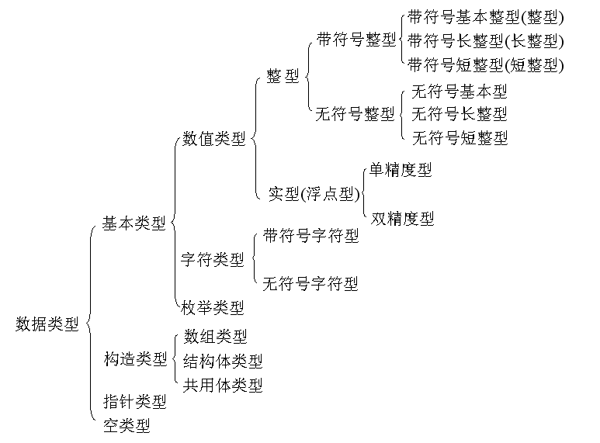

图2.1 C语言提供的数据类型
(1) 基本类型：基本数据类型最主要的特点是，其值不可以再分解为其他类型。也就是说，基本数据类型是自我说明的。
(2) 构造类型：构造数据类型是根据已定义的一个或多个数据类型，用构造的方法来定义的。也就是说，一个构造类型的值可以分解成若干个“成员”或“元素”。每个“成员”都是一个基本数据类型或又是一个构造类型。
(3) 指针类型：指针是一种特殊的，同时又是具有重要作用的数据类型。其值用来表示某个变量在内存储器中的地址。虽然指针变量的取值类似于整型量，但这是两个类型完全不同的量，因此不能混为一谈。
(4) 空类型：在调用函数时，通常应向调用者返回一个函数值，这个返回的函数值是具有一定的数据类型的，应在函数定义及函数声明中给以说明。但也有一类函数，调用后并不需要向调用者返回函数值，这种函数可以定义为“空类型”。其类型声明符为void。在后面的第7章中将对空类型做进一步的介绍。
本章将介绍基本数据类型中的整型、实型和字符型，其余类型在以后各章中陆续介绍。

2.1.2 常量与变量
对于基本数据类型量，按其取值是否可改变，又分为常量和变量两种。在程序执行过程中，其值不能被改变的量称为常量，其值可变的量称为变量。它们可与数据类型结合起来分类。例如，可分为整型常量、整型变量、浮点常量、浮点变量、字符常量、字符变量、枚举常量、枚举变量。在程序中，常量可以不经说明而直接引用，而变量则必须先定义后使用。

1. 常量
在程序执行过程中，常量区分为不同的类型，如12、0、-7为整型常量，3.14、-2.8为实型常量，‘a’、‘b’、‘c’则为字符常量。常量即为常数，一般从其字面形式即可判别。这种常量称为直接常量。
有时为了使程序更加清晰和便于修改，用一个标识符来代表常量，即给某个常量取个有意义的名字，这种常量称为符号常量。
符号常量在使用之前必须先定义，其一般形式为：

#define 标识符 常量

#define属于预处理命令，凡是以“#”开头的均为预处理命令。#define称为宏定义命令，其中的标识符又称为宏名，功能是把宏名定义为其后的字符串，字符串可以是常量值，也可以是表达式等。如：

#define N 18

对源程序进行编译时，将会先把程序中出现的所有的宏名N，都置换为18，然后再进行编译。
【例2.1】已知圆的半径，计算圆的面积。程序代码如下：

#define PI 3.14
#include <stdio.h>
main()
{
float area, r;
r = 10;
area = r * r * PI;
printf("area=%f\n", area);
}

运行结果：

area=314.000000

程序说明：
该程序的功能是计算圆面积。程序第一行的#define定义了符号常量PI，其值为圆周率3.14，此后凡在程序中出现的PI都代表圆周率3.14，可以与常量一样进行运算。
注意，符号常量也是常量，它的值在其作用域内不能改变，也不能再被赋值。例如，下面试图给符号常量PI赋值的语句是错误的：

PI = 20; // 错误！

为了区别程序中的符号常量名与变量名，习惯上用大写字母命名符号常量，而用小写字母命名变量。

2. 变量
在程序执行过程中，一个变量必须有一个名字，在内存中占据一定的存储单元，在该存储单元中存放变量的值。请注意变量名和变量值是两个不同的概念。变量名在程序运行的过程中不会改变，而变量值则可以发生变化。
变量名是一种标识符，它必须遵守标识符的命名规则。
在程序中，常量是可以不经说明而直接引用的，而变量则必须做强制定义，即“先定义，后使用”。这样做的目的有以下几点。
(1) 凡未被事先定义的标识符，均不能用作变量名，这样能够保证变量名被正确使用。例如，若有以下变量定义：

int count;

如果在程序中将变量名count误写成了conut，如：

conut = 5;

则在程序编译时将会检查出conut未经定义，并显示相应的出错提示信息，便于用户发现错误，避免变量名使用出错。
(2) 一个变量被指定为某一确定的数据类型，在编译时就能为其分配相应大小的存储单元。
(3) 一个变量被指定为某一确定的数据类型，便于在编译时据此检查所进行的运算是否合法。例如，整型变量可以进行求余运算，而实型变量则不能。

2.2 整 型 数 据

2.2.1 整型常量
整型常量就是整常数。在C语言中，使用的整常数有八进制、十六进制和十进制3种，使用不同的前缀来相互区分。除了前缀外，C语言中还使用后缀来区分不同长度的整数。

1. 八进制整常数
八进制整常数必须以0开头，即以0作为八进制数的前缀。数码取值为0~7。如0123表示八进制数123，即(123)₈，等于十进制数83，即1×8²+2×8¹+3×8⁰=83；-011表示八进制数-11，即(-11)₈，等于十进制数-9。
(1) 以下各数是合法的八进制数：
- 015(十进制为13)
- 0101(十进制为65)
- 0177777(十进制为65535)
(2) 以下各数是不合法的八进制数：
- 256(无前缀0)
- 0382(包含了非八进制数码8)

2. 十六进制整常数
十六进制整常数的前缀为0X或0x，其数码取值为0~9、A~F或a~f。如0x123表示十六进制数123，即(123)₁₆，等于十进制数291，即1×16²+2×16¹+3×16⁰=291；-0x11表示十六进制数-11，即(-11)₁₆，等于十进制数-17。
(1) 以下各数是合法的十六进制整常数：
- 0X2A(十进制为42)
- 0XA0(十进制为160)
- 0XFFFF(十进制为65535)
(2) 以下各数是不合法的十六进制整常数：
- 5A(无前缀0X)
- 0X3H(含有非十六进制数码)

3. 十进制整常数
十进制整常数没有前缀，数码取值为0~9。
(1) 以下各数是合法的十进制整常数：
- 237
- -568
- 1627
(2) 以下各数是不合法的十进制整常数：
- 023(不能有前导0)
- 23D(含有非十进制数码)
在程序中是根据前缀来区分各种进制数的。因此在书写常数时不要把前缀弄错，以免造成结果不正确。

4. 整型常数的后缀
在16位字长的机器上，基本整型的长度也为16位，因此表示的数的范围也是有限定的。十进制无符号整常数的范围为0~65535，有符号数为-32768~+32767。八进制无符号数的表示范围为0~0177777。十六进制无符号数的表示范围为0X0~0XFFFF或0x0~0xFFFF。如果使用的数超过了上述范围，就必须用长整型数来表示。长整型数是用后缀“L”或“l”来表示的(注意，字母“L”的小写形式“l”与数字“1”看上去很相似，切勿混淆)。
下面给出一些例子。
(1) 十进制长整常数：
- 158L(十进制为158)
- 358000L(十进制为358000)
(2) 八进制长整常数：
- 012L(十进制为10)
- 0200000L(十进制为65536)
(3) 十六进制长整常数：
- 0X15L(十进制为21)
- 0XA5L(十进制为165)
- 0X10000L(十进制为65536)
长整数158L与基本整常数158在数值上并无区别。但对158L，因为是长整型量，C编译系统将为它分配4个字节的存储空间。而对158，因为是基本整型，只分配两个字节的存储空间。因此在运算和输出格式上要予以注意，避免出错。
无符号数也可用后缀表示，整型常数的无符号数的后缀为“U”或“u”。例如： 358u、0x38Au、235Lu均为无符号数。前缀和后缀可同时使用以表示各种类型的数。如0XA5Lu表示十六进制无符号长整数A5，其十进制为165。

2.2.2 整型变量

1. 整型变量的分类
整型变量可分为基本整型、短整型、长整型和无符号整型4种。
(1) 基本整型。类型声明符为int。
(2) 短整型。类型声明符为short int或short。
(3) 长整型。类型声明符为long int或long。
(4) 无符号整型。类型声明符为unsigned，存储单元中全部二进制位(bit)都用作存放数据本身，而不包括符号。由于省去了符号位，因此不能表示负数。无符号型又可与前面的3种类型匹配而构成另外几种类型。
① 无符号基本整型：类型声明符为unsigned int或unsigned。
② 无符号短整型：类型声明符为unsigned short。
③ 无符号长整型：类型声明符为unsigned long。
不同数据类型变量在内存中所占的字节数因编译器和操作系统而异。表2.1列出了64位系统中各种整型变量所占的内存字节数。

表2.1 整型变量所占内存字节数
类 型 | 占内存字节数
int | 4
short [int] | 2
long [int] | 8
unsigned [int] | 4
unsigned short | 2
unsigned long | 8

2. 整型变量的定义
变量定义的一般形式为：

类型声明符 变量名1, 变量名2, ...;

例如：

int a, b, c; /* 定义a、b、c为整型变量 */
long m, n; /* 定义m、n为长整型变量 */
unsigned p, q; /* 定义p、q为无符号整型变量 */

变量定义时应注意以下几点。
(1) 允许在一个类型声明符后定义多个相同类型的变量。各变量名之间用逗号间隔。类型声明符与变量名之间至少用一个空格间隔。
(2) 最后一个变量名之后(即整个变量定义语句)必须以分号(;)结束。
(3) 变量定义必须放在变量使用之前。一般放在函数体的开头部分。
(4) 可在定义变量的同时为变量赋初值。其格式为：

类型声明符 变量名1 = 初值1, 变量名2 = 初值2, ...;

【例2.2】整型变量的定义与初始化。程序代码如下：

#include <stdio.h>
main()
{
int a=3, b=5; /* 定义整型变量a、b的同时初始化变量 */
printf("a+b=%d\n", a+b);
}

运行结果：

a+b=8

2.3 实 型 数 据

2.3.1 实型常量
实型也称为浮点型。实型常量也称为实数或者浮点数。在C语言中，实数只采用十进制。它有两种形式，十进制数形式和指数形式。

1. 十进制数形式
十进制数由数码0~9和小数点组成。例如0.0、.25、5.789、0.13、5.0、300.、-267.8230等均为合法的实数。

2. 指数形式
指数由十进制数加阶码标志“e”或“E”以及阶码(只能为整数，可以带符号)组成。其一般形式为a E n (a为十进制数，n为十进制整数)，其值为a×10^{n}。
(1) 以下是合法的实数：
- 2.1E5(等于2.1×10⁵)
- 3.7E-2(等于3.7×10⁻²)
- -2.8E-2(等于-2.8×10⁻²)
(2) 以下是不合法的实数：
- E7(阶码标志E之前无数字)
- 53.-E3(负号位置不对)
- 2.7E(无阶码)

2.3.2 实型变量
实型变量分为两类。

1. 单精度型
单精度型变量的类型声明符为float，在64位系统中，单精度型占4个字节(32位)内存空间，其数值范围(绝对值)为3.4E-38 ~ 3.4E+38，可提供7位有效数字。

2. 双精度型
双精度型变量的类型声明符为double，在64位系统中，双精度型占8个字节(64位)内存空间，其数值范围(绝对值)为1.7E-308 ~ 1.7E+308，可提供16位有效数字。
定义实型变量的格式和书写规则与整型相同。
例如：

float x, y; /* 定义x、y为单精度实型变量*/
double a, b, c; /* 定义a、b、c为双精度实型变量*/

也可在定义实型变量的同时，初始化该变量。
例如：

float x=3.2, y=5.3;
double a=0.2, b=1.3, c;

注意，实型常量不分单精度和双精度。一个实型常量可以赋值给一个float或double型变量，根据变量的类型截取实型常量中相应的有效位数字。下面的例子说明了单精度实型变量对有效位数字的限制。
【例2.3】单精度实型变量对有效位数字的限制。程序代码如下：

#include <stdio.h>
main()
{
float a;
a = 0.123456789;
printf("a=%f", a);
}

运行结果：

a=0.123457

下面的例子说明了float类型变量和double类型变量的不同。
【例2.4】演示float类型变量和double类型变量的区别。程序代码如下：

#include <stdio.h>
main()
{
float a;
double b;
a = 33333.333333;
b = 33333.333333333;
printf("a=%f\nb=%f\n", a, b); /* 用格式化输出函数输出a和b的值 */
}

运行结果：

a=33333.332031
b=33333.333333

程序说明：
本例中，由于变量a是单精度型，有效位数只有7位，而整数部分已占5位，故小数点后面2位之后均为无效数字。变量b是双精度型，有效位为16位，但小数点后最多保留6位，其余部分四舍五入。

2.4 字符型数据
字符型数据包括字符常量、字符变量和字符串常量。

2.4.1 字符常量
字符常量是用单引号括起来的一个字符。例如‘a’、‘b’、‘A’、‘=’、‘?’都是合法的字符常量。在C语言中，字符常量有以下特点：
- 字符常量只能用单引号括起来，不能用双引号或其他括号。
- 字符常量只能是单个字符，不能是字符串。
- 字符可以是字符集中的任意字符。但数字被定义为字符型之后就不再是原来的数值了。如‘5’和5是不同的量。‘5’是字符常量，而5是整型常量。
除了以上形式的字符常量外，C语言还允许用一种特殊形式的字符常量，即转义字符。转义字符以反斜线“\”开头，后跟一个或几个字符。转义字符具有特定的含义，不同于字符原有的意义，故称“转义”字符。
例如，在前面各例题printf函数的格式串中用到的“\n”就是一个转义字符，其意义是“回车换行”。
转义字符主要用来表示那些用一般字符不便于表示的控制代码。常用的转义字符及其含义见表2.2。

表2.2 常用转义字符表
转义字符 | 转义字符的意义 | 转义字符 | 转义字符的意义
\n | 回车换行 | \\ | 反斜线符( \ )
\t | 横向跳到下一制表位置 | \' | 单引号符
\v | 竖向跳格 | \" | 双引号符
\b | 退格 | \a | 鸣铃
\r | 回车 | \ddd | 1~3位八进制数所代表的字符
\f | 走纸换页 | \xhh | 1~2位十六进制数所代表的字符

【例2.5】转义字符的使用。程序代码如下：

main()
{
int a, b, c; /* 定义 a、b、c为整型变量 */
a = 5; b = 6; c = 7;
printf("%d\n\t%d %d\n", a, b, c);
printf(" %d %d\t\b%d\n", a, b, c); /* 按要求格式输出a、b、c的值 */
}

运行结果：

5
6 7
5 67

程序说明：
程序在第一列输出a的值5之后就是“\n”，故回车换行；接着又是“\t”，于是跳到下一制表位置(设制表位置间隔为8)，再输出b值6；空两格再输出c值7后又是“\n”，因此再回车换行；再空两格之后又输出a值5；再空3格又输出b的值6；再次遇“\t”跳到下一制表位置(与上一行的6 对齐)，但下一转义字符“\b”又使之退回一格，故紧跟着6再输出c值7。

2.4.2 字符变量
字符变量用来存放字符常量，即单个字符。每个字符变量被分配一个字节的内存空间，因此只能存放一个字符。字符变量的类型声明符为char。字符变量类型声明的格式和书写规则都与整型变量相同。
例如：

char a, b; /* 定义字符变量 a和b */
a = 'x', b = 'y'; /* 给字符变量a和b分别赋值'x'和'y' */

将一个字符常量存放到一个变量中，实际上并不是把该字符本身放到变量内存单元中去，而是将该字符相应的ASCII码放到存储单元中。
例如字符‘x’的十进制ASCII码是120，字符‘y’的十进制ASCII码是121。对字符变量a、b赋‘x’和‘y’值(a=‘x’; b=‘y’;)，实际上是在a、b两个单元中存放120和121的二进制代码：
- a 0 1 1 1 1 0 0 0 (ASCII 120)
- b 0 1 1 1 1 0 0 1 (ASCII 121)
既然字符数据在内存中以ASCII码存储，它的存储形式与整数的存储形式相类似，所以也可以把它们看成是整型量。C语言允许对整型变量赋字符值，也允许对字符变量赋整型值。在输出时，允许把字符数据按整型形式输出，也允许把整型数据按字符形式输出。以字符形式输出时，需要先将存储单元中的ASCII码转换成相应的字符，然后输出。以整数形式输出时，直接将ASCII码当作整数输出。也可以对字符数据进行算术运算，此时相当于对它们的ASCII码进行算术运算。
整型数据为2字节量，字符数据为1字节量，当整型数据按字符型量处理时，只有低8位字节参与处理。
【例2.6】字符变量的使用。程序代码如下：

#include <stdio.h>
main()
{
char a, b;
a = 120;
b = 121;
printf("%c,%c\n%d,%d\n", a, b, a, b);
}

运行结果：

x,y
120,121

程序说明：
本程序中，定义a、b为字符型变量，但在赋值语句中赋以整型值。从结果看，a、b值的输出形式取决于printf()函数格式串中的格式符，当格式符为“%c”时，对应输出的变量值为字符形式，当格式符为“%d”时，对应输出的变量值为整数形式。
【例2.7】将小写字母转换成大写字母。程序代码如下：

#include <stdio.h>
main()
{
char a, b;
a = 'x';
b = 'y';
a = a-32; /* 把小写字母转换成大写字母 */
b = b-32;
printf("%c,%c\n%d,%d\n", a, b, a, b); /* 以字符型和整型输出 */
}

运行结果：

X,Y
88,89

程序说明：
由于每个小写字母比它相应的大写字母的ASCII码大32，如‘a’=‘A’+32、‘b’=‘B’+32，因此，语句a=a-32;即可将字符变量a中原有的小写字母转换成大写字母。

2.4.3 字符串常量
前面已经提到，字符常量是由一对单引号括起来的单个字符。C语言除了允许使用字符常量外，还允许使用字符串常量。字符串常量是由一对双引号括起来的字符序列。
如“CHINA”、“C program”、“$12.5”等都是合法的字符串常量。
可以输出一个字符串，例如：

printf("Hello world!");

初学者容易将字符常量与字符串常量混淆。‘a’是字符常量，“a”是字符串常量，二者不同。假设c被指定为字符变量，则c=‘a’;是正确的，而c=“a”;是错误的。即：不能把一个字符串赋值给一个字符变量。
那么，‘a’和“a”究竟有什么区别呢？C语言规定，在每一个字符串的结尾加一个字符串结束标记，以便系统据此判断字符串是否结束。C语言规定以字符‘\0’作为字符串结束标记。‘\0’是一个ASCII码为0的字符，也就是空操作字符，即它不引起任何控制动作，也不是一个可显示的字符。如字符串“WORLD”在内存中的实际存放形式为：

W | O | R | L | D | \0

可以看出，字符串“WORLD”在内存中需要6个字节的存储空间，最后一个字节存储的是字符串结束标记‘\0’。注意，‘\0’是系统自动加上的。因此，“a”实际包含了两个字符：‘a’和‘\0’，因此，把“a”赋值给一个字符变量显然是错误的。
在C语言中，没有专门的字符串变量，字符串如果需要存放在变量中，则需要用字符数组来存放，这将在后面的第6章中介绍。

2.5 不同类型数据的混合运算
整型、实型(包括单精度和双精度)、字符型数据间可以混合运算。例如，下面的语句是合法的：

int x = 10 + 'a' + 1.5 - 12.34 * 'b';

在进行混合运算时，不同类型的数据要转换成同一类型。转换的方法有两种，一是自动转换，二是强制转换。

2.5.1 类型的自动转换
自动转换发生在不同类型的数据混合运算时，由编译系统自动完成。自动转换遵循以下规则：
- 若参与运算量的类型不同，则先转换成同一类型，然后进行运算。
- 转换按数据长度增加的方向进行，以保证精度不降低。如int型和long型混合运算时，先把int量转成long型后再进行运算。
- 所有的浮点运算都是以双精度进行的，即使仅含float单精度量运算的表达式，也要先转换成double型，再进行运算。
- char型和short型参与运算时，必须先转换成int型。
- 在赋值运算中，赋值号两边量的数据类型不同时，赋值号右边量的类型将转换为左边量的类型。如果右边量的数据类型长度比左边长时，将丢失一部分数据，这样会降低精度，丢失的部分按四舍五入向前舍入。
图2.2表示了类型自动转换的规则。
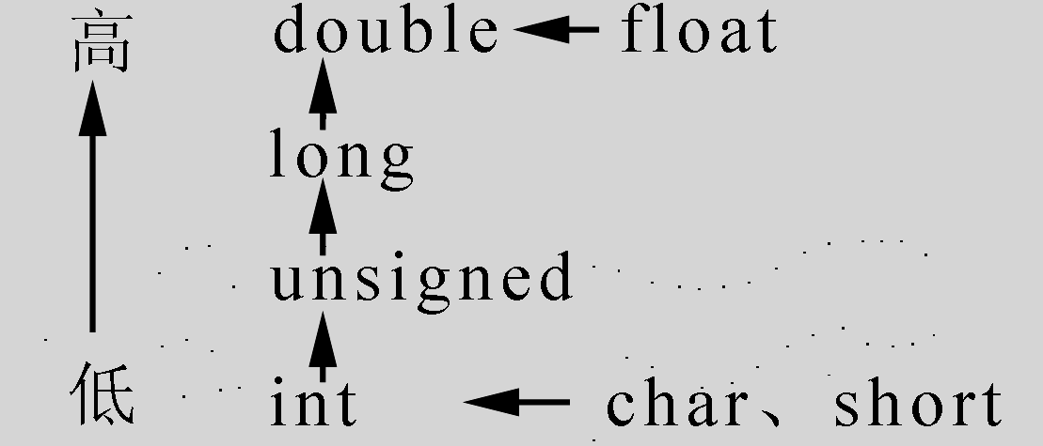

图2.2 类型转换方向
图2.2中横向向左的箭头表示必定发生的转换，如字符型数据必先转成整型，单精度数据先转成双精度数据等。
图2.2中纵向的箭头表示当运算对象为不同的类型时转换的方向。例如整型与双精度型数据进行运算，先将整型数据转换成双精度型数据，然后在两个同类型数据(双精度)间进行运算，结果为双精度型。注意箭头方向只表示数据类型级别的高低，由低向高转换。不要理解为整型先转成无符号型，再转成长整型，再转成双精度型。如果一个整型数据与一个双精度型数据运算，是直接将整型转成双精度型。同理，一个整型数据与一个长整型数据运算，先将整型转成长整型。
换言之，如果有一个数据是双精度型，则另一单精度型数据要先转成双精度型，结果为双精度型。如果两个数据中最高级别为长整型，则另一数据转成长整型，结果为长整型。其他依此类推。
假设i已指定为整型变量，f为单精度实型变量，d为双精度实型变量，e为长整型变量，则表达式10 + ‘a’ + i * f - d / e的运算次序如下。
(1) 进行10 + ‘a’的运算，先将‘a’转换成整数97，运算结果为107。
(2) 进行i * f的运算，先将‘i’和‘f’都转换成双精度型，运算结果为双精度型。
(3) 整数107和i * f的积相加，先将整数107转换成双精度型(107.000000)，运算结果为双精度型。
(4) 进行d / e的运算，先将e转换成双精度型，运算结果为双精度型。
(5) 将10 + ‘a’ + i * f的结果与d / e的商相减，结果为双精度型。
上述的类型转换是由系统自动进行的。

2.5.2 类型的强制转换
强制类型转换是通过类型转换运算来实现的，其一般形式为：

(类型声明符)(表达式)

其功能是把表达式的运算结果强制转换成类型声明符所表示的类型。例如，(float)a把a转换为实型，(int)(x+y)把x+y的结果转换为整型。
在使用强制转换时应注意下列问题：
- 类型声明符和表达式都必须加括号(单个变量可以不加括号)，如把(int)(x+y)写成(int)x+y，则成了把x转换成int型之后再与y相加。
- 无论是强制转换还是自动转换，都只是为了本次运算的需要而对变量进行的临时性转换，而不改变变量本身的类型。
【例2.8】类型的强制转换。程序代码如下：

#include <stdio.h>
main()
{
float f = 5.75;
printf("(int)f=%d,f=%f\n", (int)f, f);
}

运行结果：

(int)f=5,f=5.75

本例表明，f虽强制转为int型，但只在运算中起作用，这种转换是临时的，而f本身的类型并不改变。

在学习了上述相关知识之后，我们通过下例来完成本章开篇提出的任务之一。

【例2.9】变量的定义及赋值。已知a=6，b=2.5，求表达式(a+b)/3的值。代码如下：

#include <stdio.h>
main()
{
int a = 6;
float b=2.5, y;
y = (a + b) / 3;
printf("(a+b)/3=%f", y);
}

运行结果：

(a+b)/3=2.833333

2.6 运算符与表达式
C语言中规定了各种运算符号，它们是构成C语言表达式的基本元素。本章介绍C语言中的各类运算符及其构成表达式的规则：包括算术、赋值、自增和自减、逗号运算符的运算规则；算术表达式、赋值表达式、逗号表达式的求解过程；算术、赋值、自增和自减、逗号运算符的优先级别和结合性。

2.6.1 运算符简介
运算是对数据进行加工的过程，用来表示各种不同运算的符号称为运算符。C语言提供了相当丰富的一组运算符。除了一般高级语言所具有的算术运算符、关系运算符、逻辑运算符外，还提供了赋值运算符、位运算符、自增和自减运算符等。运算符分类见表2.3。

表2.3 C语言的运算符
运算符种类 | 运 算 符
算术运算符 | + - * / %
自增、自减运算符 | ++ --
续表
运算符种类 | 运 算 符
关系运算符 | > < == >= <= !=
逻辑运算符 | ! && ||
位运算符 | << >> - | ^ &
赋值运算符 | =及其扩展赋值运算符
条件运算符 | ? :
逗号运算符 | ,
指针运算符 | * &
求字节数运算符 | sizeof
强制类型转换运算符 | (类型)
分量运算符 | . ->
下标运算符 | [ ]
其他运算符 | 如函数调用运算符()

2.6.2 算术运算符和算术表达式

1. 算术运算符
算术运算符除了取负值运算符外都是双目运算符，即指两个运算对象之间的运算。取负值运算符是单目运算符。
表2.4给出了基本算术运算符的种类和功能。

表2.4 算术运算符
运 算 符 | 名 称 | 举 例 | 运算功能
- | 取负值 | -x | 取x的负值
+ | 加 | x+y | 求x与y的和
- | 减 | x-y | 求x与y的差
* | 乘 | x*y | 求x与y的积
/ | 除 | x/y | 求x与y的商
% | 求余(或模) | x%y | 求x除以y的余数

使用算术运算符应注意以下几点：
- 减法运算符“-”可作取负值运算符，这时为单目运算符。例如-(x+y)、-10等。
- 使用除法运算符“/”时，若参与运算的变量均为整数时，其结果也为整数(舍去小数)；若除数或被除数中有一个为负数，则结果值随机器而定。例如：-7/4，在有的机器上得到结果为-1，而有的机器上得到结果-2。多数机器上采取“向零取整”原则，例如：7/4=1，-7/4=-1，取整后向零靠拢。
- 使用求余运算符(模运算符)“%”时，要求参与运算的变量必须均为整型，其结果值为两数相除所得的余数。一般情况下，所得的余数与被除数符号相同。例如：
7%4=3，10%5=0，-8%5=-3，8%-5=3。

2. 算术表达式
用算术运算符、圆括号将运算对象(或称操作数)连接起来的符合C语言语法规则的式子，称为算术表达式。其中运算对象可以是常量、变量、函数等。例如：

a*b/c-1.5+'a'

C语言的算术表达式的书写形式与数学中表达式的书写形式是有区别的，在使用时要注意以下几点。
- C语言表达式中的乘号不能省略。例如：
数学式b²-4ac，相应的C语言表达式应写成b*b-4*a*c。
- C语言表达式中只能使用系统允许的标识符。例如：
数学式πr²相应的C语言表达式应写成3.1415926*r*r。
- C语言表达式中的内容必须书写在同一行，不允许有分子分母形式，必要时要利用圆括号保证运算的顺序。例如：
数学式相应的C语言表达式应写成(a+b)/(c+d)。
- C语言表达式不允许使用方括号和花括号，只能使用圆括号帮助限定运算顺序。可以使用多层圆括号，但左右括号必须配对，运算时从内层圆括号开始，由内向外依次计算表达式的值。

3. 算术运算符的优先级和结合性
C语言规定了在表达式求值过程中各运算符的优先级和结合性。
- 优先级：是指当一个表达式中如果有多个运算符时，则计算是有先后次序的，这种计算的先后次序称为相应运算符的优先级。
- 结合性：是指当一个运算对象两侧的运算符的优先级别相同时，进行运算(处理)的结合方向。按“从右向左”的顺序运算，称为右结合性；按“从左向右”的顺序运算，称为左结合性。表2.5中给出了算术运算符的优先级和结合性。

表2.5 算术运算符的优先级和结合性
运算种类 | 结 合 性 | 优 先 级
* / % | 从左向右 | 高  ↓  低
+ - | 从左向右 | 高  ↓  低

在算术表达式中，若包含不同优先级的运算符，按运算符的优先级别由高到低进行运算；若表达式中运算符的优先级别相同时，则按运算符的结合方向(结合性)进行运算。
在书写包含多种运算符的表达式时，应注意各个运算符的优先级，从而确保表达式中的运算符能以正确的顺序执行，如果对复杂表达式中运算符的计算顺序没有把握确定，可用圆括号来强制实现所希望的计算顺序。

2.6.3 赋值运算符和赋值表达式

1. 赋值运算
赋值符号“=”就是赋值运算符，由赋值运算符组成的表达式称为赋值表达式。其一般形式为：

变量名 = 表达式;

赋值的含义是指将赋值运算符右边表达式的值存放到以左边变量名为标识的存储单元中。
说明：
- 赋值运算符的左边必须是变量，右边的表达式可以是单一的常量、变量、表达式和函数调用语句。例如，下面都是合法的赋值表达式：

x = 10;
y = x + 10;
y = func();

- 赋值符号“=”不同于数学中使用的等号，它没有相等的含义。例如x=x+1;的含义是取出变量x中的值加1后，再存入变量x中去。
- 在一个赋值表达式中，可以出现多个赋值运算符，其运算顺序是从右向左结合。例如，下面是合法的赋值表达式：

x = y = z = 0; /* 相当于x = (y = (z = 0)); */

上面的表达式在运算时，先执行z=0，再把其结果赋予y，最后再把y的赋值表达式结果值0赋予x。又如：

a = b = 3 + 5; /* 相当于a = (b = 3 + 5); */

运算时，先执行b=3+5，再把它的结果赋予a，最后使a、b的值均为8。
- 进行赋值运算时，当赋值运算符两边的数据类型不同时，将由系统自动进行类型转换。转换的原则是，赋值运算符右边的数据类型转换成左边的变量类型。转换规则参见表2.6。

表2.6 赋值运算中数据类型的转换规则
运算符左边的类型 | 运算符右边的类型 | 转换说明
float | int | 将整型数据转换成实型数据后再赋值
int | float | 将实型数据的小数部分截去后再赋值
long int | int、short | 值不变
int、short int | long int | 右侧的值不能超过左侧数据值的范围，否则将导致意外的结果
unsigned | signed | 按原样赋值。但是如果数据范围超过相应整型的范围，将导致意外的结果
signed | unsigned | 按原样赋值。但是如果数据范围超过相应整型的范围，将导致意外的结果

2. 复合赋值运算符
为了提高编译生成的可执行代码的执行效率，C语言规定可以在赋值运算符“=”之前加上其他运算符，以构成复合赋值运算符。
其一般形式为：

变量 双目运算符=表达式;

等价于：

变量 = 变量 双目运算符 表达式;

例如：

n += 1; /* 等价于n = n + 1; */
x *= y+1; /* 等价于x = x * (y+1); 运算符“+”的优先级高于复合赋值运算符“*=”*/

C语言规定，所有双目运算符都可以与赋值运算符一起组合成复合赋值运算符。共存在10种复合赋值运算符，即+=、-=、*=、/=、%=、<<=、>>=、&=、^=、||=。
其中后5种是有关位运算的，位运算将在以后的章节中介绍。复合赋值运算符的优先级与赋值运算符的优先级相同，且结合方向也一致。

3. 赋值表达式
由赋值运算符将一个变量和一个表达式连接起来的式子称为“赋值表达式”。
一般形式为：

变量 = 表达式;

赋值表达式的求解过程如下。
(1) 先求解赋值运算符右侧的“表达式”的值。
(2) 将赋值运算符右侧“表达式”的值赋给左侧变量。
(3) 赋值表达式的值就是被赋值变量的值。
例如，下面这个赋值表达式的值为5(变量a的值也是5)：

a = 5;

说明：
- 赋值表达式中的“表达式”，也可以是一个赋值表达式。例如：

a = (b = 5); /* 赋值表达式值为5，a、b的值均为5 */
a = (b = 4) + (c = 3); /* 赋值表达式值为7，a的值为7，b的值为4，c的值为3 */

- 赋值表达式也可以包含复合的赋值运算符。例如：

a += a -= a * a;

如果a的初值为12，此赋值表达式的求解步骤如下：
先进行“a-=a*a”的运算，相当于a=a-a*a=12-12*12=-132。
再进行“a+=-132”的运算，相当于a=a+(-132)=-132-132=-264。

2.6.4 逗号运算符和逗号表达式
在C语言中，逗号运算符即“,”，可以用于将若干个表达式连接起来构成一个逗号表达式。其一般形式为：

表达式1, 表达式2, ..., 表达式n;

求解过程为：自左至右，先求解表达式1，再求解表达式2，……，最后求解表达式n。表达式n的值即为整个逗号表达式的值。例如：

3 + 5, 6 + 8

这是一个逗号表达式，它的值为第2个表达式6+8的值，即为14。
逗号运算符在所有运算符中的优先级别最低，且具有从左至右的结合性。它起到了把若干个表达式串联起来的作用。例如：

a = 3 * 4, a * 5, a + 10;

求解过程为：先计算3*4，将值12赋给a，然后计算a*5的值为60，最后计算a+10的值为12+10=22，所以整个表达式的值为22。注意变量a的值为12。
使用逗号表达式应注意以下两点：
- 一个逗号表达式可以与另一个表达式组成一个新的逗号表达式。例如：

(a = 3 * 4, a * 5), a + 10;

其中逗号表达式a=3*4, a*5与表达式a+10构成了新的逗号表达式。
- 不是任何地方出现逗号都作为逗号运算符。例如，在变量声明中的逗号只起间隔符的使用，不构成逗号表达式。

2.6.5 其他常用运算符
自增、自减运算符是单目运算符，即仅对一个运算对象施加运算，运算结果仍赋予该运算对象。参加运算的运算对象只能是变量而不能是表达式或常量，其功能是使变量值自增1和自减1。表2.7列出了自增、自减运算符的种类和功能。

表2.7 自增、自减运算符
运 算 符 | 名 称 | 举 例 | 等价运算
++ | 加1 | i++或++i | i=i+1
-- | 减1 | i--或--i | i=i-1

从表2.7中可以看出，自增、自减运算符可以用在运算量之前(如++i、--i)，称为前置运算；自增、自减运算符也可以用在运算量之后(如i++、i--)，称为后置运算。
对一个变量i实行前置运算(++i)或后置运算(i++)，其运算结果是一样的，即都使变量i值加1(i=i+1)。但++i和i++的不同之处在于，++i是先执行i=i+1后，再使用i的值；而i++是先使用i的值后，再执行i=i+1。
例如，假设i的初值等于3，则：

j = ++i; /* i的值先变成4，再赋给j，j的值为4 */
j = i++; /* 先将i的值赋给j，j的值为3，然后i变为4 */

综上所述，前置运算与后置运算的区别在于：
- 前置运算是变量的值首先加1或减1，然后再以该变量变化后的值参加其他运算。
- 后置运算是变量的值参加有关的运算，然后再将变量的值加1或减1，即参加运算的是变量变化前的值。
说明：
- 自增运算符(++)或自减运算符(--)只能用于变量，而不能用于常量或表达式。例如，6++或(a+b)++都是不合法的。
- 自增运算符(++)或自减运算符(--)的结合方向是“自右至左”。例如，对于-i++，因为“-”运算符与“++”运算符的优先级相同，而结合方向为“自右至左”，即它相当于-(i++)。

2.6.6 运算符的优先级与结合性
C语言规定了运算符的“优先级”和“结合性”。在表达式求值时，先按运算符的“优先级别”高低次序执行。
例如表达式a-b*c等价于a-(b*c)，“*”运算符的优先级高于“-”运算符。
如果在一个运算对象两侧的运算符优先级别相同，则按规定的“结合方向”处理。左结合性(自左向右结合方向)是指运算对象先与左面的运算符结合。右结合性(自右向左结合方向)是指运算对象先与右面的运算符结合。
如在表达式a-b+c中，运算符“+”和“-”的优先级别相同，结合性为“自左向右”，即b先与左边的a结合。所以a-b+c等价于(a-b)+c。
在书写有多个运算符的表达式时，应当注意各个运算符的优先级，确保表达式中的运算符能以正确的顺序参与运算。对于复杂表达式，为了清晰起见，可加圆括号“( )”强制规定运算顺序。

在学习了上述相关知识之后，我们通过下例来完成本章开篇提出的任务之二。

【例2.10】把数学算式转换成C语言表达式。输入变量x、y、z的值，根据以下算式求n的值。
该算式转换成C语言表达式应为x*x+y*z/2。源程序如下：

#include <stdio.h>
main()
{
int x, y, z;
float n;
scanf("%d%d%d", &x, &y, &z);
n = x * x + y * z /(float)2;
printf("n=%f", n);
}

运行结果：

3 15 9 ↙
n=76.500000

通过上述学习，读者已经掌握了必备的知识，现在可以通过下例来完成本章开篇提出的主要任务。

【例2.11】已知整型变量a、b的值，根据以下算式计算并输出x的值。
程序代码如下：

#include <stdio.h>
main()
{
int a, b;
float x;
a = 12;
b = 5;
x = (float)(-b + 5 * a * a) / (2 * a);
printf("x=%f", x);
}

运行结果：

x=29.791667

2.7 上机实训：基本数据类型的简单程序设计

2.7.1 实训目的
(1) 掌握C语言基本数据类型的常量表示、变量的定义和使用。
(2) 学会使用C语言的有关算术运算符，以及包含这些运算符的表达式。
(3) 能够将数学算式转换为C语言表达式。
(4) 进一步熟悉C程序的结构特点，学习简单程序的编写方法。
(5) 进一步熟悉VC++集成开发环境的使用。

2.7.2 实训内容

1. 分析与调试
(1) 程序代码如下：

#include <stdio.h>
main()
{
int a, b, c, d, timsum;
a = 8, b = 7, c = 5, d = 6;
timsum = a * b + c * d;
printf("%d*%d+%d*%d=%d\\t%d\\n", a, b, c, d, timsum, 10 * 5);
}

(2) 程序代码如下：

#include <stdio.h>
main()
{
int a = 2, b = 5, c = 6, d = 10;
int z;
float x, y;
x = 12;
y = 365.2114;
z = (float)a + b;
a += b;
b -= c;
c *= d;
d /= a;
a %= c;
printf("%f\\n", z);
printf("%d %d %d %d %d\\n", a, b, c, d, a);
}

(3) 程序代码如下：

#include <stdio.h>
main()
{
float m, n, s;
printf("m = ");
scanf(" %f", &m);
printf(" n = ");
scanf(" %f", &n);
s = m * n;
printf("s=%f \n", s);
}

(4) 程序代码如下：

#include <stdio.h>
main()
{
char letter1, letter2;
letter1 = 'A';
letter2 = letter1 + 3;
printf("%c, %d \n", letter2, letter2);
}

(5) 程序代码如下：

#include <stdio.h>
main()
{
int n1=2, n2=4;
float n3, n4;
n3 = n1 / n2;
n4 = (float)n1/n2;
printf("n1/n2=%f\n", n3);
printf("(float)n1/n2=%f", n4);
}

(6) 程序代码如下：

#include <stdio.h>
main()
{
char c1,c2;
c1='a';c2='A';
printf("%d\n",c1-c2);
}

2. 完善程序
已知一元二次方程ax²+bx+c=0，其中，a=1，b=4，c=2。下面的程序是求方程的两个实数根，请在横线处填写正确的语句或表达式，使程序完整。程序的后面给出了该程序正确的运行结果，看看你的程序运行结果是否与书中的结果一致。
提示：
(1) 求根公式为：
(2) C语言中计算平方根的函数是sqrt()函数，例如，sqrt(a+b)是求a+b的平方根。

#include <math.h>
#include <stdio.h>
main()
{
int ______________________; /* 定义整型变量a、b、c，并给变量赋初值 */
float d, x1, x2;
d = sqrt(______________________); /* 求b²-4ac的平方根 */
x1 = _____________________; /* 求x1的值 */
x2 = _____________________; /* 求x2的值 */
printf("x1=%f\n", x1);
printf("x2=%f\n", x2);
}

运行结果：

x1=-0.585786
x2=-3.414214

3. 编程与调试
(1) 输入长方形的长和宽，输出长方形的周长和面积。
(2) 输入一个字符，输出其ASCII代码。
(3) 输入3个整数，输出它们的和及平均值。

2.8 习 题

1. 填空题
(1) 在C语言中，用“\”开头的字符序列称为转义字符。转义字符“\n”的功能是______________；转义字符“\r”的功能是_____________________。
(2) 运算符“%”两侧运算对象的数据类型必须都是___________；运算符“++”和“--”运算对象的数据类型必须是____________。
(3) 表达式8/4*(int)2.5/(int)(1.25*(3.7+2.3))值的数据类型为____________。
(4) 表达式(3+10)/2的值为__________________。

2. 选择题
(1) 下列4组选项中，均不是C语言关键字的选项是_______。
A. define IF type
B. getc char printf
C. include case scanf
D. while go pow
(2) 下列4组选项中，均是合法转义字符的选项是_______。
A. ‘\”’ ‘\\’ ‘\n’ B. ‘\’ ‘\017’ ‘\”’
C. ‘\018’ ‘\f’ ‘xab’ D. ‘\\0’ ‘\101’ ‘xlf’
(3) 已知字母‘b’的ASCII码值为98，如ch为字符型变量，则表达式ch=‘b’+‘5’-‘2’的值为_______。
A. e B. d C. 102 D. 100
(4) 以下表达式值为3的是_______。
A. 16-13%10 B. 2+3/2 C. 14/3-2 D. (2+6)/(12-9)
(5) 以下叙述不正确的是_______。
A. 在C程序中，逗号运算符的优先级最低
B. 在C程序中，MAX和max是两个不同的变量
C. 若a和b类型相同，在计算了赋值表达式a=b后，b中的值将放入a中，而b
中的值不变
D. 当从键盘输入数据时，对于整型变量只能输入整型数值，对于实型变量只能
输入实型数值

3. 分析题
分析下列程序，写出运行结果。
(1) 程序代码如下：

#include <stdio.h>
main()
{
char c1 = '6', c2 = '0';
printf("%c,%c,%d\n", c1, c2, c1-c2);
}

(2) 程序代码如下：

#include <stdio.h>
main()
{
int x = 010, y = 10, z = 0x10;
printf("%d,%d,%d\n", x, y, z);
}

(3) 程序代码如下：

#include <stdio.h>
main()
{
int a = 2, b = 3;
float x = 3.9, y = 2.3;
float r;
r = (float)(a + b) / 2 + (int)x % (int)y;
printf("%f\n", r);
}

4. 编程题
(1) 已知：
其中，a=-10，b=30。编一程序求y的值。
(2) 已知年利率为3.2%，存款总额为2万元，求一年后的本息合计并输出。

